К 90-летию со дня рождения
Натальи Юрьевны Дуровой
«Есть такая школа, где вместо крыши – купол, вместо пола – опилки, а класс – круглый манеж, обрамленный барьером»
Наталья Дурова
Наталья Юрьевна Дурова — родилась 13 апреля 1934 года.
Популярная детская писательница и всемирно известная дрессировщица, заслуженная артистка РСФСР, гармонично сочетающая в себе черты лучших представителей талантливой, династии Дуровых.

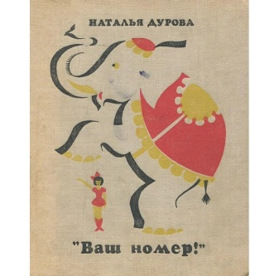

В настоящее издание вошли рассказы писательницы, посвященные ее семье, отцу-дрессировщику, любимым животным, с которыми он работал, и знаменитым артистам советского цирка.
К 90-летию со дня рождения
Натальи Юрьевны Дуровой
«Есть такая школа, где вместо крыши – купол, вместо пола – опилки, а класс – круглый манеж, обрамленный барьером»
Наталья Дурова
Наталья Юрьевна Дурова — родилась 13 апреля 1934 года.
Популярная детская писательница и всемирно известная дрессировщица, заслуженная артистка РСФСР, гармонично сочетающая в себе черты лучших представителей талантливой, династии Дуровых.

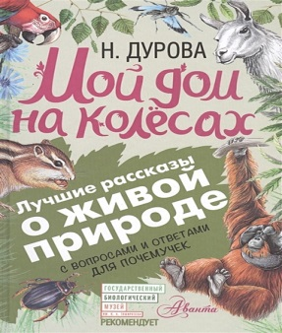
Книга подарит детям и взрослым уникальную возможность — прочитать их с современными комментариями, найти ответы на самые частые вопросы и по-новому взглянуть на окружающий нас мир природы!
К 90-летию со дня рождения
Натальи Юрьевны Дуровой
«Есть такая школа, где вместо крыши – купол, вместо пола – опилки, а класс – круглый манеж, обрамленный барьером»
Наталья Дурова
Наталья Юрьевна Дурова — родилась 13 апреля 1934 года.
Популярная детская писательница и всемирно известная дрессировщица, заслуженная артистка РСФСР, гармонично сочетающая в себе черты лучших представителей талантливой, династии Дуровых.

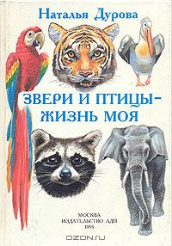

Автор книги - директор и художественный руководитель Театра зверей рассказывает о животных-артистах цирка, о работе дрессировщиков, даёт советы детям по дрессуре. В сборник включена повесть о детстве Натальи Юрьевны, о семье Дуровых - потомственных дрессировщиках.

